单间房屋租赁合同范本

出租方姓名（甲方）：
身份证号码：

承租方姓名（乙方）：
身份证号码：

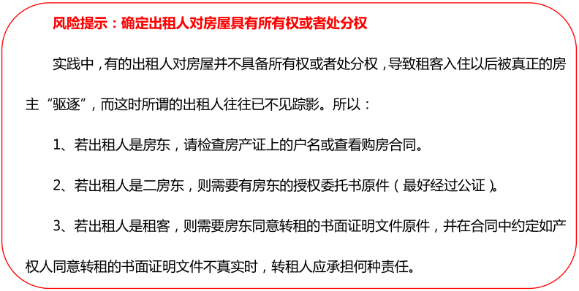

现甲、乙双方就房屋租赁事宜，达成如下协议：

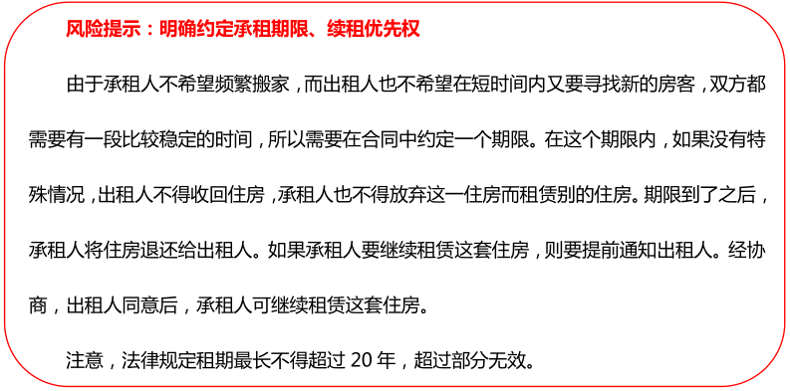

一、甲方将位于_____________________的房屋出租给乙方居住使用，租赁期限自_______年_______月_______日至_______年_______月_______日，计_______个月。
房屋用途：该房屋用途为_______。乙方居住人数为：_______。除双方另有约定外，乙方不得任改变房屋用途。

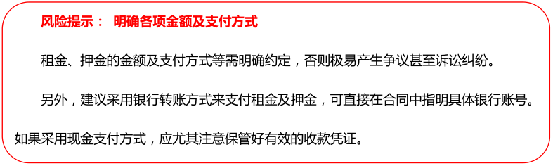

二、为了确保双方利益，房租支付的方式采取______________的方式，本房屋月租金为人民币_______元，按______________结。
三、乙方租赁期间，应注意水、电、煤气等的安全，不得在房间内炒菜，如炒菜视为违约。甲方可终止合同。

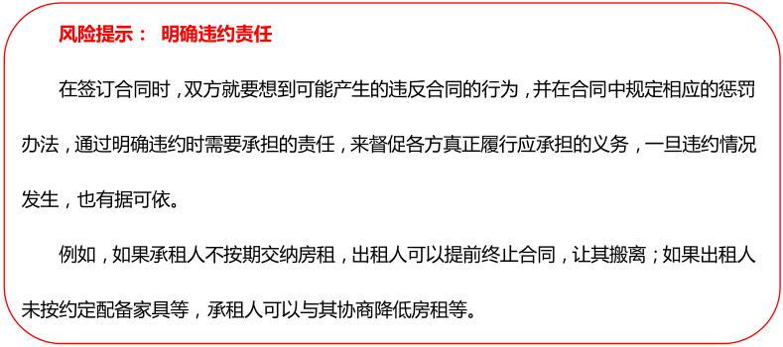

四、乙方不得随意损坏房屋设施，如需装修或改造，需先征得甲方同意，并承担装修改造费用。租赁结束时乙方须将房屋设施恢复原状。乙方有下列情形之一的，甲方可终止合同并收回房屋，造成甲方损失，由乙方负责赔偿：
A、擅自将承租的房屋转租的；
B、擅自将承租的房屋转让、转借他人或擅自调换使用的；
C、擅自拆改承租房屋结构或改变承租房屋用途的；
D、拖欠租金累计达一周；
E、利用承租房屋进行违法活动的；
F、故意损坏承租房屋的。
五、租赁期满后，如乙方要求继续租赁，则须提前1个月向甲方提出，甲方收到乙方要求后7天内答复。如同意继续租赁，则续签租赁合同。同等条件下，乙方享有优先租赁的权利。
六、租赁期间，任何一方提出终止合同，需提前1个月通知对方，经双方协商后可以终止合同书。若一方强行中止合同，须向另一方支付违约金一个月房租_____元。
七、发生争议，甲、乙双方友好协商解决。协商不成时，提请由当地人民法院仲裁。
八、室内物品清单：_________________________________押金： _____元租赁结束时，甲方须交还押金。若乙方在租赁期间损坏房屋设备，乙方需赔偿甲方损失。
九、因不可抗力原因导致该房屋毁损和造成损失的，双方互不承担责任。
本合同连一式2份，甲、乙双方各执2份，自双方签字之日起生效。

甲方：
_________年____月____日

乙方：
_________年____月____日

